Mr et Mme DELBROUCK KUCZEROWSKI Sambreville, le 30 mai 2022
Rue de la Closière, 5
5060 SAMBREVILLE (Moignelée)

RECOMMANDÉ
Palais de Justice
(A l’attention de Mr le Procureur)
Place du Palais de Justice, 1
5000 NAMUR

Mr le Procureur,

Objet : Service enquête de la police de la zone Samson de Tamines.

Dans le cadre du dossier : Numéro de rôle : 17/1440/A
KUCZEROWSKI Bernadette c/ KUCZEROWSKI Bernard, et de ma plainte relative au service enquête… (voyez ci-dessous)… que vous avez bien reçue via le Comité P en fin septembre 2021…
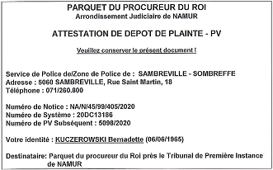

… force est bien de constater que, jusqu’à présent, rien n’est mis en œuvre pour obtenir réparation envers ce service enquête et tout particulièrement Madame Nathalie Mathoux ! Nous n’avons pas du tout apprécié ce moment…
Je tiens encore à vous faire remarquer que 5 mails ont été envoyés à cette adresse : parquetnamur@just.fgov.be
- Le 23 mars 2022
- Le 30 mars 2022
- Le 31 mars 2022
- Le 10 avril 2022
- Le 30 avril 2022
A ce jour TOUJOURS aucune réponse de qui que ce soit !
Mon épouse et moi-même avons des questions à vous soumettre :
1° Pourquoi n’a-t-on pas pris la peine de répondre à ces 5 mails ?
2° Pourquoi, et après que vous ayez reçu une copie de ma plainte émanant du Comité P nous n’avons aucune nouvelle (cela fait déjà 8 mois) ?
3° Vous savez que le service enquête (Mme Mathoux ?) n’a pas fait son travail dans les règles de l’art (documents à l’appui) et que faites-vous ?
4° Ne devrait-on pas mener une contrenquête dans le cadre du dossier portant le Numéro de rôle : 17/1440/A KUCZEROWSKI Bernadette c/ KUCZEROWSKI Bernard ?
5° Y a-t-il lieu de se constituer partie civile (dans un premier temps contre ce service enquête) ?
Et pour rappel ce site : https://www.lecameleon.eu/cette-basoche-des-fantoches-.php

Ce recommandé fera, bien évidemment, partie intégrante du dossier.

Dans l’attente de vous lire, recevez, Mr le Procureur, l’assurance de mes sentiments distingués.

Mr Philippe DELBROUCK pour mon épouse Bernadette KUCZEROWSKI

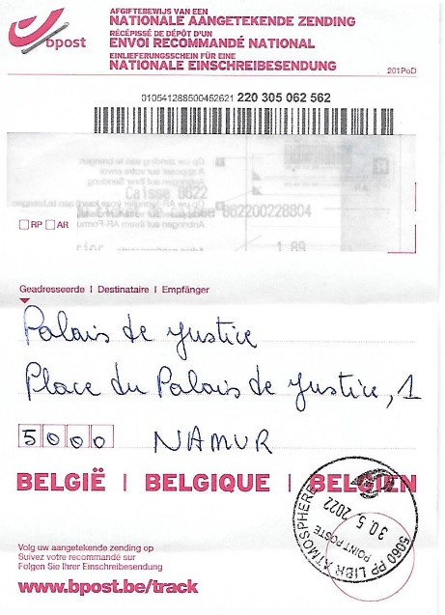
Suite à la réception de ce recommandé…
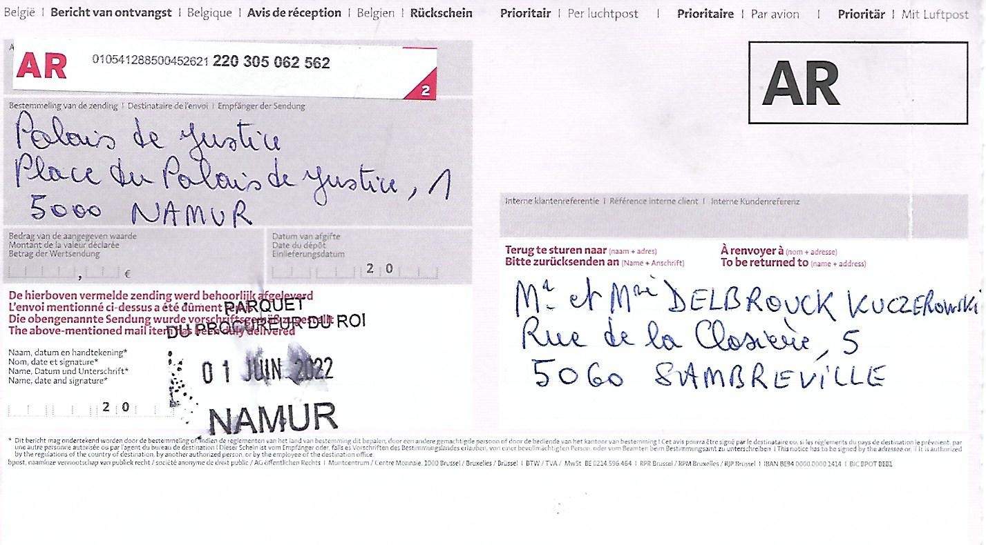

…je me permets d’adjoindre différents mails où les réponses ne sont pas légion !
Le 23 mars 2022, j’envoyais ce premier mail au Président des Notaires, au Président des Juges de Paix, au Parquet de Namur (Vincent Macq) et au Président « D’AVOCATS.BE ».

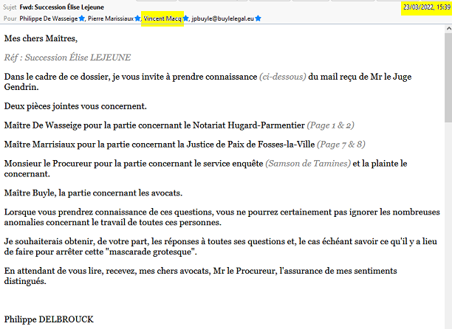

Ce premier mail a bien été lu par « Marissiaux Pierre »

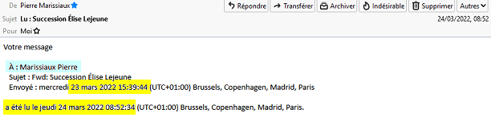

Le 25 mars 2022, Mr le Juge Nicolas Gendrin me faisait part de cette recommandation : (et voir mon premier mail du 23 mars 2022 ci-dessus)
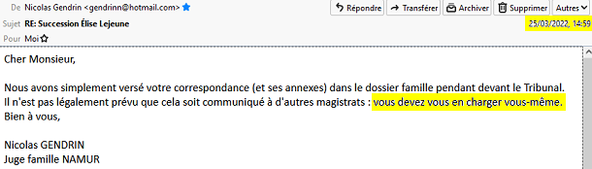

Le 28 mars 2022, j’adressais ce mail à Maître Van Gils (successeur de Maître Jean-Pierre BUYLE dans la présidence « D’AVOCATS.BE ») :
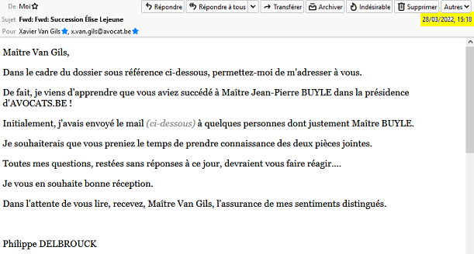

Ce mail (voir ci-dessus) a bien été lu par « Xavier Van Gils » :
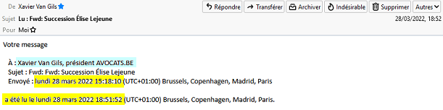

Le 30 mars 2022, j’envoyais ce second mail (voir destinataires ci-dessous) :
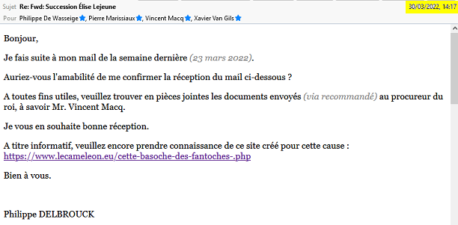

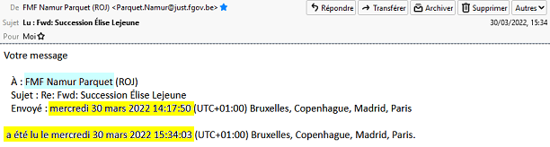
Ce mail a bien été lu par…

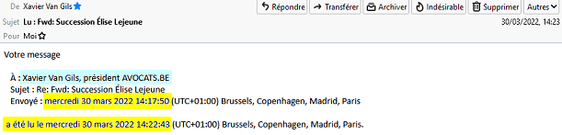
…et par :

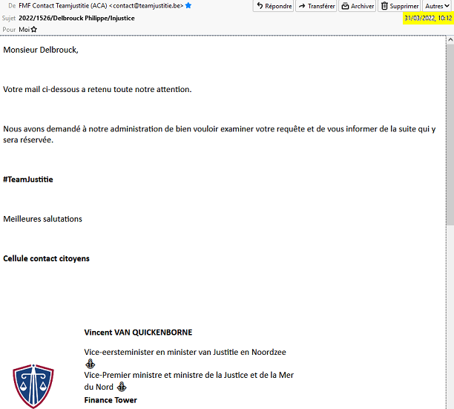
Le 31 mars 2022, « TeamJustitie » répondait à mon mail (voir ci-dessous) :

Et mon mail :
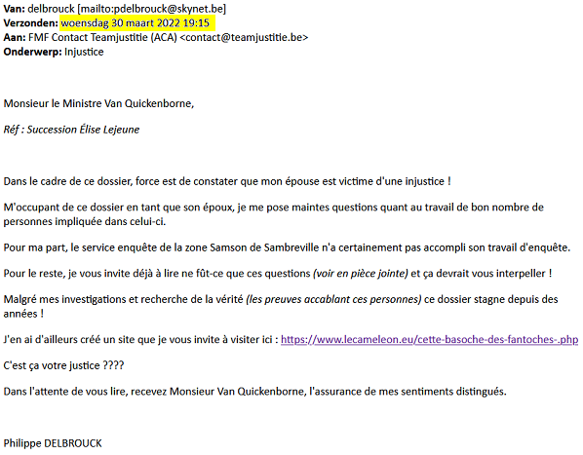

Le 31 mars 2022, je recevais cette réponse de la Chambre des Notaires :
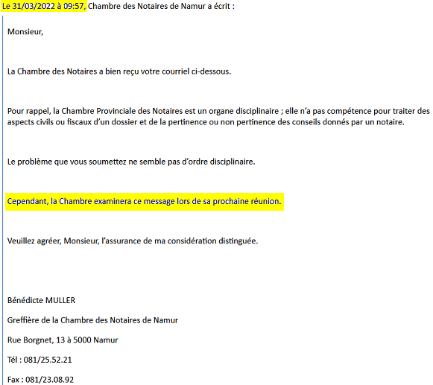

Le 31 mars 2022, j’envoyais encore ce mail au Procureur :
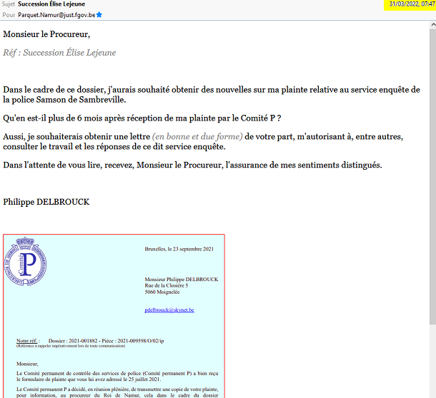

Le 10 avril 2022, j’envoyais ce troisième mail (voir destinataires ci-dessous) :
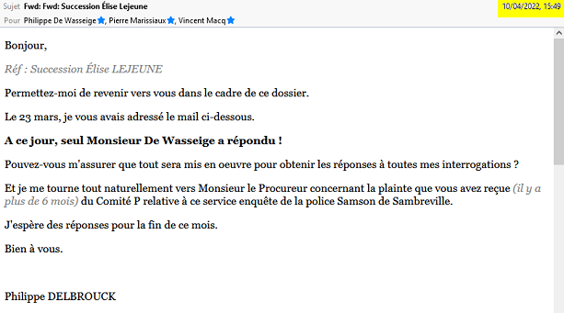

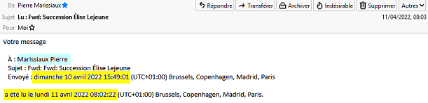
Et ce mail à, une nouvelle fois, été lu par :

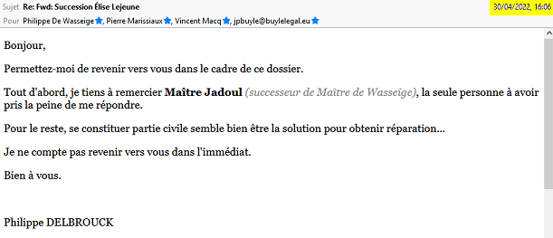
Et ce quatrième mail du 30 avril 2022 :

Mr le Procureur Vincent Macq, Maître Marissiaux et Maître Van Gils n’on jamais pris la peine de me répondre !
Et tout ça pour une SIMPLE SUCCESSION !

Je souhaiterais que ce document fasse également partie intégrale de ce dossier.

Philippe DELBROUCK

